Nom : _________________________ Date : ________________________

Questions de compréhension – Les 5 sens

Suivez les modèles d’écriture pour répondre à chaque question en phrases complètes.

Organes

Exemple : Quelle est l’organe de l’odorat?

L’organe de l’odorat est le nez.

- Quelle est l’organe de l’ouïe?

___________________________________________________________________

- Quelle est l’organe de la vue?

___________________________________________________________________

- Quelle est l’organe du goût?

___________________________________________________________________

- Quelle est l’organe du toucher?

___________________________________________________________________

Sens

Exemple : Quel sens nous permet d’entendre?

Le sens de l’ouïe nous permet d’entendre.

- Quel sens nous permet de goûter?

___________________________________________________________________

- Quel sens nous permet de sentir?

___________________________________________________________________

- Quel sens nous permet de toucher?

___________________________________________________________________

- Quel sens nous permet de voir?

___________________________________________________________________

Faits intéressants

Exemple : Quelles saveurs est-ce que les papilles gustatives peuvent détecter?

Les papilles gustatives peuvent détecter les saveurs sucré, salé, amer et acide.

- Où se trouvent les corpuscules de Meissner?

___________________________________________________________________
___________________________________________________________________

- Combien d’odeurs est-ce que les humains peuvent détecter?

___________________________________________________________________

- Combien de photorécepteurs composent la rétine?

___________________________________________________________________

- Quels sont les noms des 3 osselets?

___________________________________________________________________

Parties

Exemple : Quelle partie de l’oreille collecte et amplifie les sons?

Le pavillon collecte et amplifie les sons.

- Quelle partie de l’œil concentre la lumière sur la rétine?

___________________________________________________________________

- Quelle partie du nez détecte les molécules odorantes?

___________________________________________________________________

- Quelle partie de la peau détecte la pression et l’étirement?

___________________________________________________________________

- Quelle partie de la langue détecte les différentes saveurs?

___________________________________________________________________

- Quelle partie du nez détecte les odeurs et transmet les signaux électrochimiques au cerveau?

___________________________________________________________________
___________________________________________________________________

- Quelle partie de la peau détecte les pressions et les vibrations?

___________________________________________________________________

- Quelle partie de l’œil transmet les signaux électrochimiques au cerveau?

___________________________________________________________________

- Quelles parties de l’oreille transmettent les vibrations du tympan à la cochlée?

___________________________________________________________________

- Quelle partie de la peau détecte le toucher léger?

___________________________________________________________________

- Quelle partie de l’œil concentre la lumière au centre de l’œil?

___________________________________________________________________

- Quelle partie de la peau détecte la température, la pression et la douleur?

___________________________________________________________________

Fonctions

Exemple : Quelle est la fonction du bulbe olfactif?

Le bulbe olfactif est une partie du cerveau qui reçoit les signaux olfactifs.

- Quelle est la fonction de l’iris?

___________________________________________________________________
___________________________________________________________________

- Quelle est la fonction de la cochlée?

___________________________________________________________________
___________________________________________________________________

- Quelle est la fonction des récepteurs sensoriels du poil?

___________________________________________________________________
___________________________________________________________________

- Quelle est la fonction des nerfs dans la langue?

___________________________________________________________________
___________________________________________________________________

- Quelle est la fonction du tympan?

___________________________________________________________________
___________________________________________________________________

- Quelle est la fonction de la rétine?

___________________________________________________________________
___________________________________________________________________

- Quelle est la fonction des disques de Merkel?

___________________________________________________________________
___________________________________________________________________

Dessins scientifiques
Ajoutez des étiquettes aux dessins scientifiques ci-dessous.
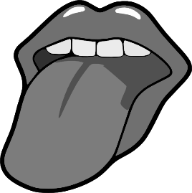
- Les nerfs
- Les papilles gustatives

- Le pavillon
- La cochlée
- Le tympan
- Les osselets
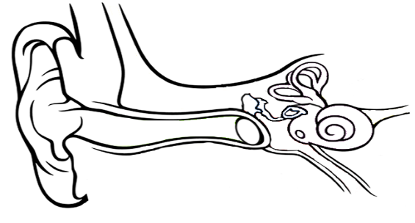

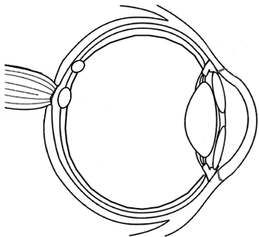

- L’iris
- La cornée
- Le nerf optique
- La rétine
- Le cristallin

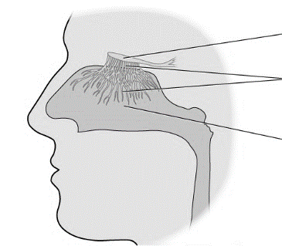
- Les cellules réceptrices olfactives
- Le bulbe olfactif
- L’épithélium olfactif

- Complétez les figures ci-dessous pour montrer la route que chaque sens prend pour arriver au cerveau.

Exemple : Le goût
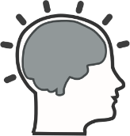

Nourriture

Cerveau

Nerfs
Papilles
gustatives

- L’odorat
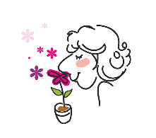

Odeur Cerveau

- La vue
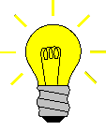
lumière

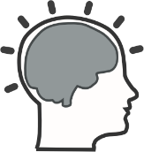
cerveau

- L’ouïe

son

cerveau

